 |  | Profession : LOGISTICIEN(NE)S |  |  | N°
Module |  |  | Année de programme
Informatique |  |  | 3ème année CFC / AFP
Nom | : ____________________________ |  |  | EXCEL  Exercice 25
Prénom | : ____________________________
Date | : ____________________________

Objectif
- Appliquer la fonction SI, SOMME, MOYENNE, MIN et MAX
- Savoir générer des graphiques
- Savoir mettre en évidence des valeurs avec les mises en forme conditionnelles

Consigne
Déterminer le chiffre d’affaires de la production de bougies
Cellules D4 à D9
- Déterminer le prix de base en fonction du prix des bougies selon leur format (Cellule K4 et L4) et la quantité commandée
- Utiliser la fonction SI

Cellules E4 à E9
- Déterminer la remise offerte par rapport à la quantité commandé
- Utiliser la fonction SI (deux fois)
- 10 % de remise sur le prix de base dès 1000 bougies (y compris)
- 5 % de remise sur le prix de base entre 500 et 100 bougies
- 0 de remise quand la quantité est inférieur à 500

Cellules F4 à F9
- Déterminer le montant brut en fonction du prix de base et de la remise sur quantité

Cellules G4 à G9
- Déterminer le montant de la TVA par rapport au montant brut
Cellules H4 à H9
- Déterminer les frais de livraison
- Utiliser la fonction SI (deux fois)
- La livraison est offerte si le client commande plus de 1000 bougies
- Sinon elle est de 145.- CHF
- Les frais de livraison pour les bougies « Petit format » sont de 90.- CHF . On ne tient pas compte de la quantité

Cellules H4 à H9
- Déterminer le montant net à payer en tenant compte de la TVA et des frais de livraison.
- Arrondissez le montant à 5 ct près.

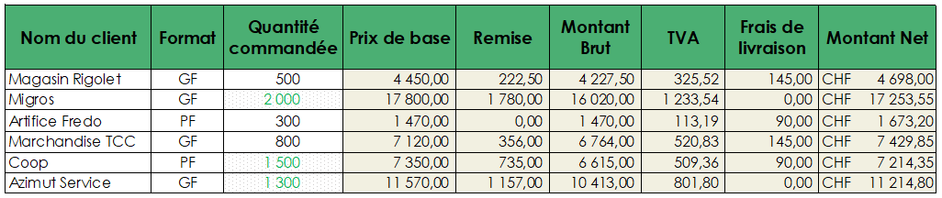

Lignes 11, 12, 13 et 14
- Déterminer le total, la moyenne, le maximum et le minimum de chaque colonne

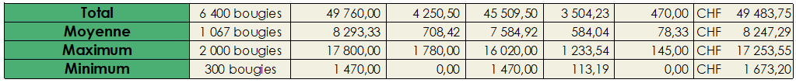

Cellules C4 à C9
- Afficher toutes les quantités supérieures à 1000 avec une police verte et un motif à points gris

Graphique
- Insérer un graphique en histogramme 3D affichant les noms des clients (Col. A) et le montant net des commandes (Col. I)
- Changer la graduation de l’axe vertical à 0-20'000 et par intervalle de 2’500
- Appliquer le style de graphique n°8

